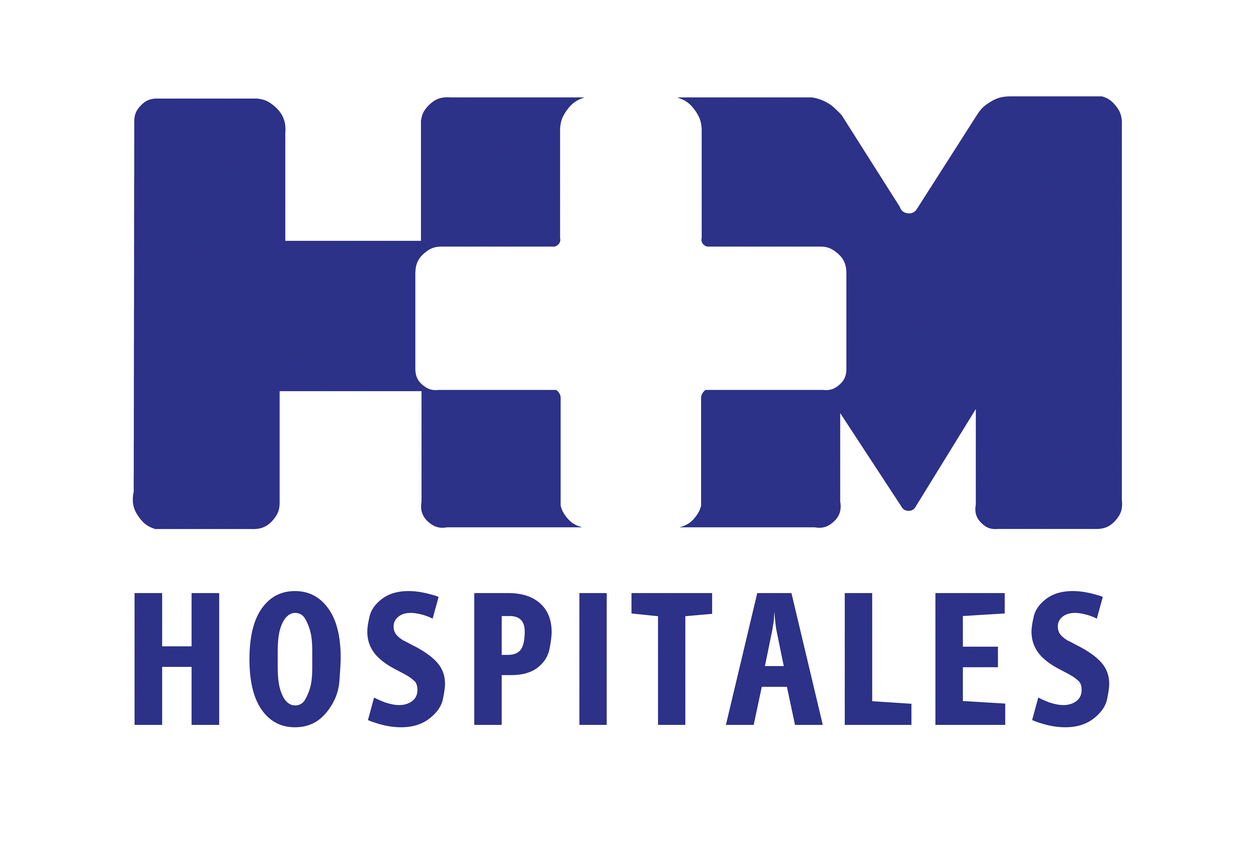

El Servicio de Urología de HM Universitario Torrelodones llevó a cabo tres primeras intervenciones que, por su complejidad y novedad, fueron objeto de comunicación en el último congreso de la Secla

HM HOSPITALES, UNO DE LOS PRIMEROS CENTROS EN REALIZAR LA TÉNCNICA PIONERA DE NEFRECTOMÍA LAPAROSCÓPICA POR PUERTO ÚNICO

- La nefrectomía consiste en la extirpación, total o parcial, del riñón, bien por patología benigna (“nefrectomía simple”), bien por enfermedad maligna (“nefrectomía radical”), intervenciones que clásicamente se realizaban mediante cirugía abierta, hasta la llegada de la laparoscopia, en los años 90, que supuso una auténtica revolución en este campo

- Con la laparoscopia, la incisión que se realiza para la extracción del riñón, total o parcial, se reduce considerablemente, disminuyendo también el dolor que padece el paciente, el tiempo de recuperación y el riesgo de hernia

- Un paso más allá es la cirugía laparoscópica por puerto único, en la que el número de incisiones se reduce a una y, en muchos casos, ésta puede ser el propio ombligo

- Son pocos los expertos en España que realizan laparoscopia por puerto único, por lo que la técnica es aún muy novedosa y poco extendida en nuestro país, aunque la tendencia es a que su uso se vaya generalizando, ya que los beneficios para el paciente son obvios

Madrid, 14 de septiembre de 2012. Recientemente, el doctor Ignacio T. Castillón Vela, del Servicio de Urología de HM Universitario Torrelodones, experto en laparoscopia y uno de los pioneros en España en la realización de nefrectomía laparoscópica por puerto único, ha realizado esta técnica en el seno de HM Hospitales, convirtiendo así al grupo en uno de los primeros centros en llevar a cabo esta pionera intervención en la Comunidad de Madrid.

Las tres primeras intervenciones tuvieron lugar antes del pasado verano y, dada la complejidad y lo novedoso de la técnica, fueron objeto de comunicación durante la XI edición del Congreso de la Sociedad Española de Cirugía Laparoscópica (Secla), celebrado el pasado mes de mayo en Madrid.

Evolución de la nefrectomía
La nefrectomía consiste en la extirpación, total o parcial, del riñón, bien por patología benigna, en cuyo caso se conoce como “nefrectomía simple”, bien por enfermedad maligna, denominándose entonces “nefrectomía radical”. Este tipo de intervenciones, clásicamente, se realizaba mediante cirugía abierta, lo que conllevaba grandes incisiones que podían alcanzar hasta los 25 centímetros; largos y dolorosos postoperatorios, e importantes secuelas físicas, entre ellas, hernia, hipotonía muscular y enormes cicatrices.

La llegada de la laparoscopia, en los años 90, supone una auténtica revolución en este campo. Las grandes incisiones son sustituidas por otras, generalmente cuatro o cinco, mucho más pequeñas, de entre 5 y 12 milímetros, a través de las cuales se introduce el instrumental de trabajo, y se insufla gas para aumentar el volumen de la cavidad abdominal y facilitar la intervención, y una cámara que permite al laparoscopista la visualización de todo el proceso.

Con la laparoscopia, la incisión que se realiza para la extracción del riñón, total o parcial, se reduce a unos 5 ó 7 centímetros. En el caso de la mujer, esa incisión puede hacerse en la conocida como “línea del bikini”, disimulando notablemente la cicatriz, ya de por sí mucho menor que con cirugía tradicional. Asimismo, puede realizarse como prolongación de una de las incisiones que se realizan en la parte baja del abdomen.

En ambos casos, no sólo se reduce el tamaño de la cicatriz, sino el dolor que padece el paciente, el tiempo de recuperación y el riesgo de hernia. “El cambio es radical -apunta el doctor Castillón-. Si antes, con la cirugía abierta, el paciente estaba siete días en el hospital, ahora, con la laparoscopia, en tres días recibe el alta hospitalaria”.

La laparoscopia exige al especialista la adaptación a unas condiciones de trabajo muy distintas a las de la cirugía abierta. Así, la visión ya no es directa, sino a través de una cámara, y los instrumentos que se emplean requieren de gran experiencia en su manejo.

Cirugía laparoscópica por puerto único
Un paso más allá en todo esto y un nuevo reto para el laparoscopista es la cirugía laparoscópica por puerto único, en la que el número de incisiones se reduce a una y, en muchos casos, ésta puede ser el propio ombligo. “Cada punto de entrada en el abdomen es un punto de posibles complicaciones y de dolor para el paciente. Cuantos menos puntos de entrada, mejor”, sostiene el doctor Castillón en referencia a la técnica de puerto único. Para llevarla a cabo, se requiere de un trócar especialmente diseñado que integra cuatro canales de trabajo que permiten el paso de los diferentes instrumentos laparoscópicos.

En dos de los casos realizados en HM Hospitales, concretamente los que correspondían a una nefrectomía radical, la vía de entrada fue la zona pararrectal, mientras que en el tercero, una nefrectomía simple, se empleó la vía umbilical.

Acometer una intervención de este tipo, puntualiza el Dr. Castillón, requiere de una gran experiencia en laparoscopia convencional y de una formación muy específica ya que, afirma, “es una técnica difícil”. Son pocos los expertos en España que realizan laparoscopia por puerto único, por lo que la técnica es aún muy novedosa y poco extendida en nuestro país. La tendencia es, sin embargo, a que su uso se vaya generalizando, ya que los beneficios para el paciente son obvios. En cualquier caso, matiza, “el objetivo en sí no es la técnica. No se trata de hacer puerto único como sea. Lo más importante es el paciente, su seguridad, y hacer un buen trabajo”, concluye el experto.

HM Hospitales
HM Hospitales está formado por diversas empresas que gestionan diferentes hospitales médico-quirúrgicos privados, entre los que se incluyen HM Universitario Madrid, HM Universitario Montepríncipe, HM Universitario Torrelodones, HM Universitario Sanchinarro, HM Nuevo Belén y el Centro Integral Oncológico Clara Campal (CIOCC); todos ellos de gran cualificación técnica y humana.

Basado en un Decálogo y en el juramento Hipocrático dirigido por médicos y con el objetivo de ofrecer una medicina de calidad, los diferentes centros de HM Hospitales se han dotado con una tecnología de vanguardia y con el personal mejor cualificado y más humano.

Todos los centros de HM Hospitales funcionan de forma integrada. Para ello, existe una estructura corporativa con servicios centralizados, así como diferentes herramientas informáticas de gestión integral. Esto permite una actuación complementaria y sinérgica de estructuras, servicios y equipamientos, con el máximo aprovechamiento de los recursos tecnológicos y humanos.

Más información: www.hmhospitales.com

Para más información:

DPTO. DE COMUNICACIÓN DE HM HOSPITALES
Eva Sacristán
Tel.: 91 216 00 50 / Móvil: 608 273 978
E-mail: evasacristan@hospitaldemadrid.com

BERBÉS ASOCIADOS
Sara Nieto
Tel.: 91 563 23 00 / Móvil: 678 544 149
E-mail: saranieto@berbes.com

